Weeks 9-15
F.R.I.D.A.Y Report Compilation

Team B: Project Management & AI Agent Team
王天宇, 夏佳嬣, 郭天智
管理产品：AI-Powered Multi-Agent News Research & Analysis Platform

项目 | 详情
报告范围 | Weeks 9-15 的 retrospective weekly compilation
开发平台 | Dify workflow + F.R.I.D.A.Y dashboard
主要输入 | Team A weekly product updates、generated reports、dashboard tests、GitHub repository documentation
当前进展 | F.R.I.D.A.Y dashboard 已使用 Team A data 验证；后续 Dify/model timeout issues 已记录
报告日期基准 | 根据 team convention，Week 15 以 6 月 14 日为统计基准
作为 Week 6 deliverable report format 的延续编写

1. Deliverables Overview
本文档重构了 Weeks 9-15 的每周 F.R.I.D.A.Y reporting activity。由于当时并未正式整理 weekly reports，以下内容是根据已有的 Team A updates、生成的 Team A reports、F.R.I.D.A.Y dashboard outputs、Dify workflow tests，以及 GitHub repository documentation 重新组织而成。
交付物 / 活动 | 状态 | 备注
Weeks 9-15 F.R.I.D.A.Y report compilation | 已整理 | 本文档将重构后的 weekly outputs 整合为一份 report。
Team A product verification | 已完成 | 已通过 local runs 和 generated artifacts 检查 Team A News Intelligence Studio。
使用 Team A data 执行 F.R.I.D.A.Y dashboard | 已完成 / 最新 rerun 中为部分完成 | 早期 runs 完成了所有主要 tabs；使用新 Dify account 的最新 rerun 在 Report Agent 处 timeout。
Multi-topic Team A output testing | 已完成 | Topics 包括 AI regulation in China、AI chip export controls、US-China semiconductor policy 和 OpenAI copyright lawsuit。
Dashboard readability 和 Team A feedback polish | 部分完成 | 已识别 layout problems，并计划采用更清晰的 feedback-card/table format。
Dify/model workflow debugging | 部分完成 | 已排查 model credit exhaustion、new Dify account setup、model configuration 和 timeout issues。

2. Verified System Context

2.1 Team A Product Baseline
Repository documentation 将 Team A final product 描述为一个 local-first FastAPI news intelligence app，可以根据单个 topic query 生成 source-aware research reports。该 app 会优先尝试 trusted RSS retrieval，并使用 Google News RSS 作为 fallback；当 model access 不可用时，仍可生成确定性的 local reports。同时，它也会保存用于 Team B handoff 的 local artifacts。
- Core output 包括 executive summary、key facts、source comparison、insights、risk notes 和 source evidence。
- Generated artifacts 保存在 artifacts/<brief_id>/ 下，包括 brief.json、handoff.json、brief.html 和 brief.md。
- 默认的 local RBAC tokens 包括 viewer-local-token、analyst-local-token 和 admin-local-token，用于不同的 access levels。
- Final product documentation 将该 app 定位为 modular research assistant，具备 trusted direct RSS feeds、Google News fallback、hybrid generation，以及 HTML/Markdown/JSON handoff exports。

GitHub 来源 | 确认内容
Team A MVP README | 确认 local FastAPI app、React/Vite/TypeScript frontend、trusted RSS + Google News fallback、RBAC tokens、output artifacts 和 handoff route。
Team A final-product README | 确认 final product positioning：source-aware reports、structured sections、source evidence、hybrid generation，以及通过 team-a/mvp-v1 的 demo path。
Team B dashboard README | 确认 F.R.I.D.A.Y dashboard 会调用 4-agent Dify pipeline，并渲染 Requirements、Sprint Plan、Risk Register 和 Status Report outputs。

2.2 Team B F.R.I.D.A.Y Dashboard Baseline
Repository documentation 将 F.R.I.D.A.Y 描述为 Team B 使用的 live project intelligence dashboard。它会调用 4-agent Dify workflow，并为 project manager 渲染 project-management outputs。

Agent / Output 区域 | 在 Dashboard 中的作用
Requirements Agent | 根据 Team A product updates 生成 requirements 和 user-story backlog。
Scheduling Agent | 生成 sprint plan 和 WBS breakdown。
Risk Agent | 生成 risk register 和 overall project health rating。
Report Agent | 基于其他 agent outputs 综合生成 weekly status report。

3. Weekly F.R.I.D.A.Y Reporting Log
周次 | Team A 输入 | Team B / F.R.I.D.A.Y 行动 | 主要发现 | 状态
Week 9 | Initial Team A product output / local product check | 本地运行 Team A app；生成 reports 和 artifacts；并将 product status 作为 F.R.I.D.A.Y input。 | Pipeline 已验证；主要 risks 是 fallback mode、topic relevance 和 manual handoff。 | 已完成
Week 10 | 多个 Team A generated report topics | 比较了 AI regulation in China、AI chip export controls、US-China semiconductor policy 和 OpenAI copyright lawsuit。 | 具体的 active-news topics 表现更好；broad policy topics 的 topic fit 较弱。 | 已完成
Week 11 | F.R.I.D.A.Y dashboard screenshots/PDF review | 从 readability 和 presentation quality 角度 review 了生成的 dashboard outputs。 | 表格和长篇 agent outputs 较杂乱；dashboard 需要进行 Team A-facing polish。 | 已完成
Week 12 | Dashboard polish planning / partial implementation | 规划了 feedback cards、test-summary table、改进后的 table formatting，以及 print-friendly layout。 | 设计了更好的 feedback structure，帮助 Team A 理解需要改进的内容。 | 部分完成
Week 13 | Team A latest product PPT update | 将 Team A product update PPT 转换为简洁的 F.R.I.D.A.Y input。 | 识别出的 Team A 新 features 包括：React UI、RBAC、7 个 personas、8 个 sections、trusted sources、confidence scoring、exports 和 handoff。 | 已完成
Week 14 | Dify/API/model workflow troubleshooting | 更换 API keys，尝试新的 Dify account，检查 provider/model setup，并排查 timeout errors。 | 发现当前 blockers 是 model credit exhaustion 和 Report Agent timeout。 | 已完成
Week 15 | Compilation stage | 将重构后的 weekly reports 和 evidence 整理成一份 document。 | 已准备好用于 PDF/Word 提交的 final report package。 | 进行中

3.1 Week 9 - Initial Team A Product Verification
在 Week 9，主要任务是验证 Team A 最新 app，并确认其输出可以作为 Team B F.R.I.D.A.Y dashboard 的 input。Team A News Intelligence Studio 从 team-a/mvp-v1 在本地运行，并使用 local analyst token 生成 reports。
- 确认 Team A product 可以在本地打开并生成 report。
- 确认已创建 brief.json、handoff.json、brief.html 和 brief.md 等 output artifacts。
- 将生成的 output 作为 F.R.I.D.A.Y 的 Team A progress/update summary。
- 识别出与 topic relevance、fallback behavior，以及 manual Team A-to-Team B handoff 相关的早期 risks。

3.2 Week 10 - Multi-topic Product Testing
在 Week 10，测试了多个 topics，用于比较 Team A product 在不同 query types 下的表现。目标是判断该产品是否只在 narrow topics 上稳定，还是对 broader policy topics 也可靠。

测试主题 | 观察到的覆盖情况 / 质量 | 对 Team B 的发现
AI chip export controls | Live coverage；medium confidence；sources 整体相关。 | 适合作为 demo topic。说明 pipeline 对具体的 active-news topics 表现更好。
OpenAI copyright lawsuit | Live coverage；medium confidence；legal/news sources 相关。 | 适合作为 supporting validation topic。说明 live retrieval 对活跃 legal topics 有效。
US-China semiconductor policy | Saved/fallback coverage；confidence 较低；topic fit 有限。 | 说明 broad geopolitical topics 需要更好的 retrieval 和 fallback coverage。
AI regulation in China | Fallback/saved coverage；confidence 较低；selected sources 偏向 chip export controls。 | 说明 broad regulatory queries 存在 topic-relevance risk。

3.3 Week 11 - F.R.I.D.A.Y Dashboard Output Review

在 Week 11，对生成的 F.R.I.D.A.Y outputs 进行了 presentation quality review。Dashboard 成功显示了主要 agent tabs，但这些输出很难直接作为面向 Team A 的 feedback artifact 使用。
- 较长的 agent outputs 信息密集，不易快速浏览。
- 在导出或截图的 dashboard views 中，Markdown-style tables 出现了对齐错误或显示破损。
- Risk 和 sprint outputs 有用，但需要更清晰的 visual grouping。
- 结论：dashboard 在功能上可以运行，但还需要更适合 presentation 的 layout。

3.4 Week 12 - Dashboard Polish and Feedback Layout Planning

在 Week 12，制定了 dashboard polish plan，使 F.R.I.D.A.Y 对 Team A 更有用。主要设计方向是在详细的 agent outputs 上方加入一个简洁的 Team A feedback layer。

计划的 UI 改进 | 目的
Team A feedback cards | 用简单格式展示 “What worked”、“What needs improvement” 和 “Recommended next actions”。
Team A test summary table | 按 coverage mode、confidence、result quality 和 feedback 对多个 topics 进行比较。
Improved table styling | 避免 tables 破损或错位，并提升 screenshot/PDF readability。
Print/screenshot-friendly formatting | 让 dashboard outputs 更容易放入 reports 和 presentations。

3.5 Week 13 - Team A Latest Product PPT Processing

在 Week 13，Team A 发送了 product update PPT。该更新显示 News Intelligence Studio 已从早期 MVP 发展为更完整的 research platform。由于 Dify workflow input field 有严格的字数限制，PPT 内容被转换成简短且兼容 F.R.I.D.A.Y 的 input summary。
- Interface 使用 React 18、TypeScript 和 Vite 重构，并由 FastAPI 提供服务。
- 引入了 RBAC login roles：Admin、Analyst 和 Viewer。
- 新增 BriefComposer、BriefHistory、TrustedSourcesPage，以及 i18n language toggle。
- Report output 从 4 个 sections 扩展到 8 个 sections。
- Personas 从 4 个扩展到 7 个，包括 Financial Analyst、Academic Researcher 和 Risk Analyst。
- 据报告，trusted source management、direct RSS feeds、confidence scoring、source evidence、exports、GitHub Actions CI 和 Team B handoff 均已完成。

3.6 Week 14 - Dify/API and Model Troubleshooting

在 Week 14，再次将 Team A update 通过 F.R.I.D.A.Y 运行，但出现了多个 Dify workflow issues。最初 workflow 因 model credits 耗尽或 model nodes 未配置而失败。随后测试了新的 Dify account/API key，使 workflow 能够启动，但 pipeline 后半段仍出现 timeout issues。

问题 | 观察到的表现 | 计划 / 已尝试的修复
Model credits exhausted | 由于 credits 不可用，所选 Dify model 无法运行。 | 检查 provider settings；切换到更便宜/更快且可用的 model，或添加 provider API key。
Model not configured | Workflow 完成了 Requirements Agent，但在下一个 model node 失败。 | 配置每一个 LLM node，并重新 publish workflow。
Dify API timeout 504 | Workflow 已启动，但在后续 agents 阶段 timeout。 | 缩短 input，并减少 agent output length。
Status Report node timeout | Workflow 经常停在最终的 Report Agent。 | 将 Report Agent 限制为 short report format，并避免长表格。

3.7 Week 15 - Final Compilation

在 Week 15，工作重点从继续运行更多实验，转向将重构后的每周工作整理成正式报告。最终 compilation 旨在展示 Team B 如何使用 F.R.I.D.A.Y 处理 Team A weekly updates、识别 project-management risks，并为 Team A 准备 feedback。

4. Key Findings

发现领域 | 总结 | 影响
Team A product functionality | Team A product 可以在本地运行，并生成 export artifacts。 | Basic product 和 handoff pipeline 是可用的。
Retrieval quality | 具体的 news-active topics 比 broad policy topics 表现更好。 | Team A 应使用更聚焦的 demo topics 进行测试，并改进 query expansion/fallback coverage。
F.R.I.D.A.Y dashboard | Dashboard 可以处理 Team A updates，并生成 project-management outputs。 | 验证了 Team B system concept，但 UI readability 仍需 polish。
Dify workflow stability | Model configuration、credits 和 timeout behavior 仍然是实际 constraints。 | Report Agent 和较长的 WBS outputs 应被缩短，或迁移到更快的 models。
Team A-to-Team B integration | 当前流程基本仍是手动的：总结 Team A update，然后粘贴到 F.R.I.D.A.Y。 | Automatic handoff import 仍属于未来改进方向。

5. PMBOK Framework Alignment

重构后的 Weeks 9-15 工作延续了 Week 6 的 agent design logic，但重点从 prototype design 转向 weekly project monitoring 和 stakeholder feedback。
Agent / 活动 | PMBOK 对齐 | Weeks 9-15 中的使用方式
Requirements Agent | Scope Performance Domain | 将 Team A product updates 转化为 feature requirements 和 improvement stories。
Scheduling Agent | Schedule Performance Domain | 生成 sprint/WBS planning suggestions，并暴露 improvement plans 中的 capacity pressure。
Risk Agent | Uncertainty Performance Domain | 识别 retrieval quality、fallback dependency、source quality、Dify timeout 和 manual handoff risks。
Report Agent | Stakeholder and Team Performance Domains | 当 workflow 完成时生成 status reports；后期成为主要 timeout bottleneck。
Dashboard polish | Stakeholder Performance Domain | 改进 Team A 理解 feedback 和 recommended next actions 的方式。

6. Current Status and Next Plan

项目 | 当前状态 | 下一步行动
Team A weekly input process | 已对 Weeks 9-15 进行 retrospective reconstruction。 | 后续应每周持续收集 Team A updates，而不是事后重构。
F.R.I.D.A.Y dashboard | 功能可用，但已发现 layout/readability issues。 | 最终确定 feedback-card 和 summary-table layout。
Dify workflow | 早期 runs 可运行；最新 new-account run 在 Report Agent 处 timeout。 | 缩短 Report Agent prompt，并强制限制最大输出字数。
Team A handoff | Handoff JSON 已存在，但使用方式仍是手动的。 | 考虑 automatic import/upload，或 copy-paste summarizer workflow。
Final deliverable | Weeks 9-15 report 已整理在本文档中。 | 导出为 PDF，并加入选定的 screenshots/appendices。

7. Appendix Checklist

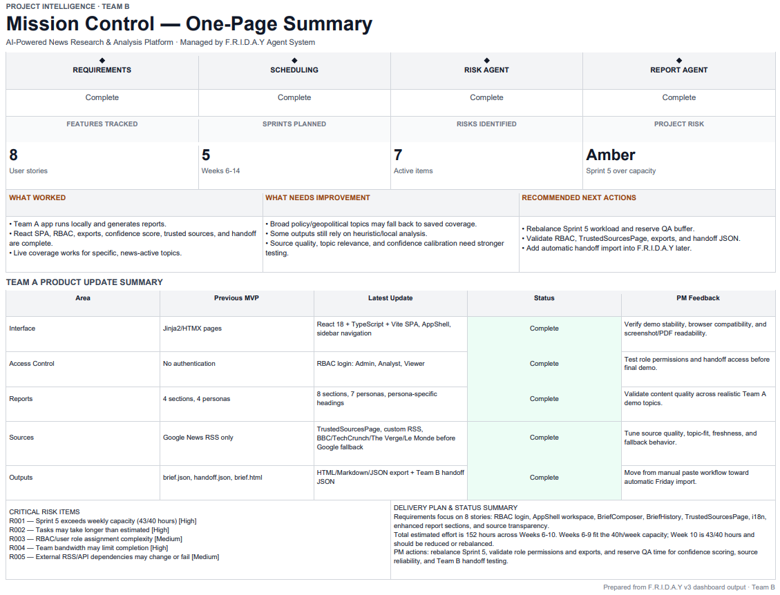
- Appendix 1：Team A generated report screenshots 或导出的 HTML/Markdown files。

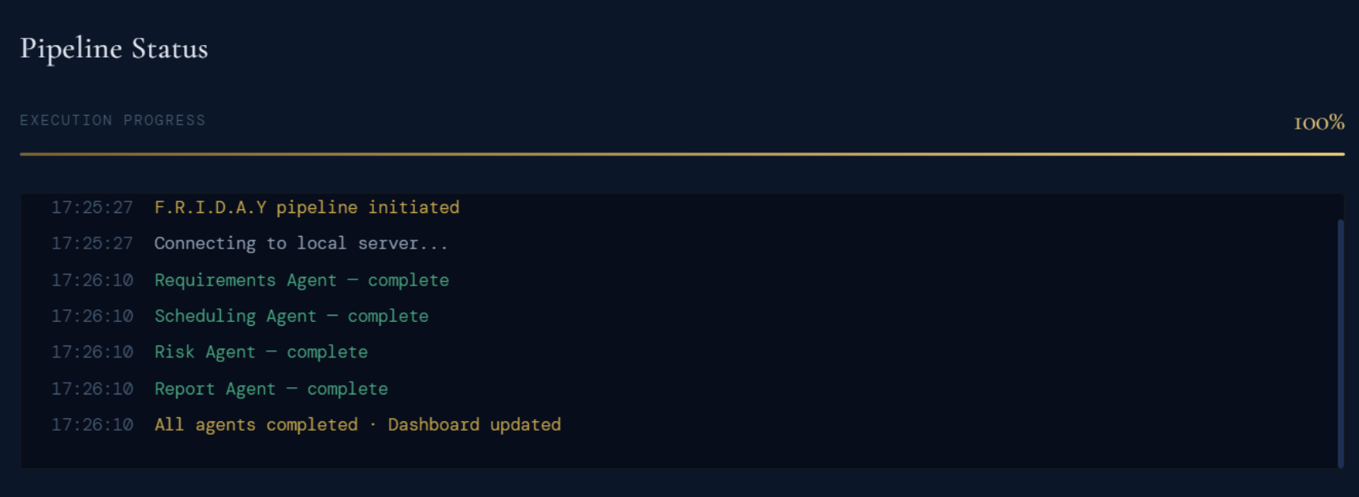
- Appendix 2：workflow 完成时的 F.R.I.D.A.Y Status Report tab outputs。

- Appendix 3：展示 model/timeout issues 的 Dify/API troubleshooting screenshots。
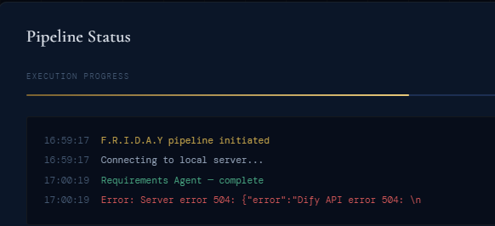
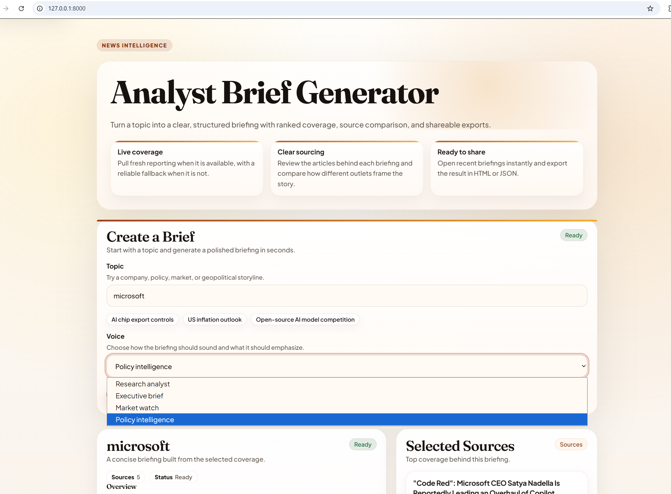
- Appendix 4：展示改进后 Team A feedback layout 的 dashboard polish screenshots。

